Урок 22- Използване на диаграми, графики, графични схеми и таблици в презентация (част 1)
- Анализиране на основни понятия и термини.
- Вмъкване на диаграма в презентация.
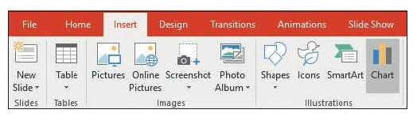
- Ефективно представяне на информация в слайд.
- Типове графични схеми в Power Point.
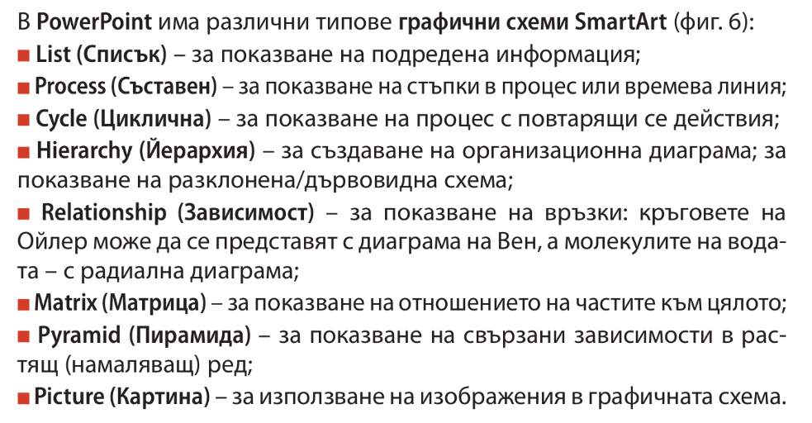
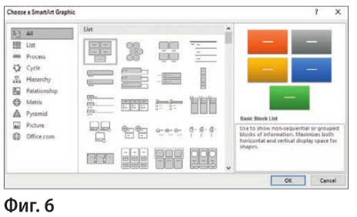

- Вмъкване на графична схема в презентация.
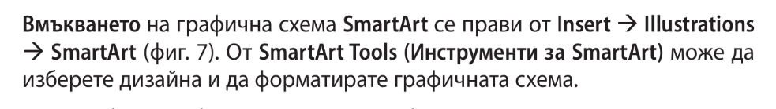
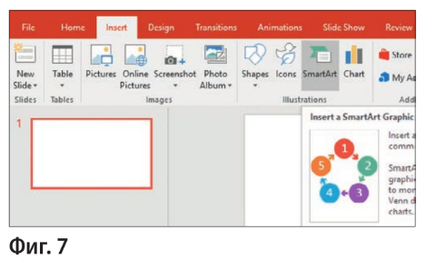

- Вмъкване на таблица в презентация.
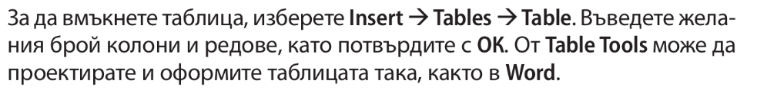

- Задачи и упражнения.
Стартирайте презентацията- void_Evropa.pptx. Разгледайте как е представена информацията в нея. Създайте подобна презентация за водите в България.
Изпратете презентацията на ел.поща: g_jagam@abv.bg
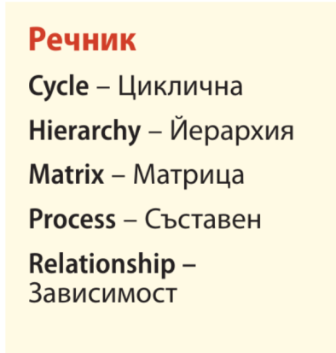

Преподавател: Г.Муратова

